PROSTORNA DISTRIBUCIJA PRIVREDNIH DJELATNOSTI OD ZNAČAJA ZA FEDERACIJU BIH

Predhodno priopćenje
Maida Fetahagić,
Emina Kašmo

SAŽETAK
U prilogu se predstavlja prostorna distribucija privrede od značaja za Federaciju Bosne i Hercegovine za potrebe pripreme i izrade Prostornog plana Federacije BiH za period 2008 – 2012 godine. Prilog ukazuje na disparitet u razvijenosti kantona na području Federacije mjeren koeficijentom razvijenosti koji sublimira tri ključna indikatora: društveni bruto proizvod po stanovniku, stepen zaposlenosti stanovništva i stopu nezaposlenosti. Prostorna distribucija predstavljena je preko koncentracije velikih i srednjih preduzeća iz određenih privrednih djelatnosti na temelju podataka o završnim računima za 2008. godinu. Realna slika razmještaja industrije, kao najvećeg korisnika prostora, data je preko lokacijskog kvocijenta na temelju kojeg je izvršena određena tipologija kantona. Osnovne karakteristike prostorne distribucije privrede u međuzavisnosti sa drugim značajnim demografskim, infrastrukturnim i prirodnim karakteristikama služe kao vrijedna podloga za osnovnu koncepciju razvoja privrede i razmještaja djelatnosti na području Federacije, što će rezultirati smanjivanju razlika u razvijenosti kantona uz dinamičan ukupan razvoj.
Ključne riječi: disperiteti u razvijenosti, distribucija privrede, efikasnost korištenja prostora, koeficijent razvijenosti, lokacijski kvocijent.

THE SPATIAL DISTRIBUTION OF ECONOMIC IMPORTANCE FOR THE FEDERATION OF BOSNIA AND HERZEGOVINA

Preliminary communications
Maida Fetahagić,
Emina Kašmo

ABSTRACT
The article represents spatial distribution of economy significant for the Federation of Bosnia and Herzegovina, for the purposes of preparing and drafting the Spatial Plan of the Federation of BiH in the period 2008 – 2028. The article indicates disparities in development of the cantons in the region of the Federation, measured by the development coefficient that sublimates three key indicators: gross domestic product per capita, degree of employment of populations and the unemployment rate. Spatial distribution is presented by the concentration of large and medium-sized companies in certain economic activities, based on the data on annual statement of accounts for 2008. Realistic picture of distribution of industry, as a major user of space, is presented by the location quotient, based on which specific typology of the cantons was carried out. Basic characteristics of spatial distribution of economy, in interdependency with other important demographic, infrastructural, and natural characteristics, serve as a valuable background for basic conception of economic development and activity distribution in the area of the Federation, which will result in reduction of differences in development of the cantons, with dynamic development in general.
Keywords: disparities in development, distribution of economy, efficiency of use of space, development coefficient, location quotient.

UVODNE NAPOMENE

U funkciji pripreme i izrade Prostornog plana Federacije Bosne i Hercegovine, prema Projektnom zadatku utvrđena je izrada tematske karte 9. Karta objekata privrednih djelatnosti od značaja za Federaciju BiH.
U pristupu pripreme karte 9. pošlo se od definiranja objekata privrednih djelatnosti od značaja za Federaciju BiH. Pri tome je mogući pravac bio veličina preduzeća gdje se kao kriterij uzima broj zaposlenih, ostvareni prihod i vrijednost stalnih sredstava. Drugi pravac je bio obuhvatiti postojeće industrijske i poslovne zone, koji su značajni korisnici prostora i postaju sve značajniji faktor razvoja.Osim toga, postavljalo se i pitanje koje privredne djelatnosti predstaviti na karti, obzirom da standardna klasifikacija djelatnosti ne poznaje više podjele na privredu i neprivredu, a i sve privredne djelatnosti nemaju jednak značaj kao korisnici prostora.
Odgovor na postavljeni zadatak dat je na temelju dostupnosti podataka i prioriteta u radu.
Tako se za postojeće privredne i industrijske zone nije moglo doći za cijeli prostor Federacije. Jedini mogući, pouzdan izvor podataka su podaci završnih računa za 2008. godinu privrednih subekata koji knjigovodstvo vode po kontnom planu preduzeća i koji obrađuje Agencija za finansijske, informatičke i posredničke usluge FBIH.
Prioriteti u radu su utvrđeni su odgovorom na pitanje: šta želimo vidjeti iz karte u funkciji izrade prostornog plana?
Karta istovremeno treba ukazati na disparitet u razvijenosti kantona i neujednačenu koncentraciju i distribuciju privrednih djelatnosti značajnih za Federaciju. Osim toga, za potrebe prostornog plana, značajno je ukazati i na prostorne karakteristike industrije, kao najvećeg korisnika prostora.

a) Za opću ocjenu razvijenosti kantona i Federacije korišteni su slijedeći makroekonomski indikatori:
- društveni bruto proizvod po stanovniku (GDP/pc), kao suvereni pokazatelj razvijenosti
- stepen zaposlenosti ukupnog stanovništva, višedimenzionalni i ekonomski i socijalni pokazatelj
- stopa nezaposlenosti radne snage, kao pokazatelj ključnog problema u FBiH.

Na temelju ovih indikatora izvršen je proračun koeficijenta razvijenosti kantona u odnosu na Federaciju koji na određen način sublimira sva tri indikatora.

b) Za koncentarciju i distribuciju privrednih djelatnosti korišteni su podaci o poslovanju pravnih lica koja knjigovodstvo vode po kontnom planu preduzeća za 2008. godinu, i to za preduzećima za preko 100 zaposlenih, pri čemu su:
- srednja preduzeća od 100 do 250 zaposlenih
- velika preduzeća sa preko 250 zaposlenih.

Obzirom da veličinu preduzeća određuje i ostvareni prihod i vrijednost stalnih sredstava, ova obilježja su uzeta u razmatranje za svako preduzeće.
Preduzeća su data prema standardnoj klasifikaciji djelatnost:
A Poljoprivreda, lov i šumarstvo
B Ribarstvo
C Rudarstvo
D Prerađivačka industrija
E Snabdjevanje električnom energijom, gasom i vodom
F Građevinarstvo
G Trgovina
H Ugostiteljstvo
I Saobraćaj, skladištenje i veze
K Poslovanje nekretninama, iznajmljivanje i poslovne usluge

Raspoloživa baza podataka, u access-u, obuhvata 20.560 poslovnih subjekata u Federaciji BiH, sa svim podacima iz završnih računa za 2008. godinu. Pažljivim radom, metodom selekcije, eliminacije i sinteze, dobivena je baza podataka od 347 srednjih i velikih preduzeća.
Za detaljnu analizu raspoloživih podataka moguće je dati područja i podpodručja djelatnosti za svaku općinu i kanton. To je posebno značajno za industriju, kao i najvećeg korisnika prostora, ili za utvrđivanje podpodručja koja imaju veliki utacaj na okoliš.

c) Za prostorne karakteristike prerađivačke industrije korišteni su podaci o velikim i srednjim preduzećima iz prerađivačke industrije koji su izdvojeni iz baze podataka od 347 preduzeća.
Za analizu prostornog rasporeda i određenu tipizaciju kantona u Federaciji u odnosu na razmještaj industrije, kao kvantitativno mjerilo izračunat je lokacijski kvocijent. Lokacijski kvocijent je mjerilo pomoću kojeg se određuje prostorni razmještaj industrije, odnosno stupanj koncentracije industrije u odnosu na Federaciju. Lokacijski kvocijent (LQ) uzima za proračun broj stanovnika i broj zaposlenih u industriji na nivou kantona i Federacije.Tako se računa po slijedećem obrazcu:
Lokacijski kvocijent (LQ) = { [broj zaposlenih u industriji kanton/ broj zaposlenih u industriji Federacije ] / [broj stanovnika kantona/ broj stanovnika Federacije ] }
Lokacijski kvocijent daje realnu sliku razmještaja industrije u prostoru, jer njenu razvijenost stavlja u relaciju sa brojem stanovnika kantona.Osim toga, ovaj pokazatelj stavlja kanton na određeno mjesto u odnosu na prosjek razvijenosti industrije u Federaciji, koji je izraženo brojem 1,000. Kantoni koje imaju veći LQ od prosjeka imaju razvijeniju industriju, a ispod 1,000 imaju niže razvijeniju industriju od Federacije.

1. NIVO RAZVIJENOSTI KANTONA

Nesumnjivo da postoji velike razlike među kantonima u Federaciji, i u pogledu veličine, broja stanovnika, gustine naseljenosti, ali disparitet kantona u razvijenosti je sigurno ono što dominatno obilježava opću sliku Federacije.
Tako je ostvareni GDP/pc Kantona Sarajevo veći za 3,3 puta od GDP/pc Unsko-sanskog kantona. Temeljni indikatori razvijenosti po kantonima dati su u Tabeli 1.

Tabela 1. Indikatori razvijenosti po kantonima, 2008.
R.  br. | Kantoni | GDP/pc  u USD | Stepen zaposlensoti stanovništva u % | Stopa nezaposlenosti radne snage u %
1 | Unsko-sanski | 2899 | 12.0 | 51.2
2 | Posavski | 3467 | 13.2 | 50.3
3 | Tuzlanski | 3580 | 16.7 | 50.8
4 | Zeničko-dobojski | 3996 | 18.3 | 45.6
5 | Bosansko-podrinjski | 4074 | 14.4 | 46.6
6 | Srednjebosanski | 3354 | 14.9 | 49.0
7 | Hercegovačko-neretvanski | 5475 | 18.8 | 40.9
8 | Zapadno-hercegovački | 3998 | 16.0 | 39.9
9 | Kanton Sarajevo | 9693 | 28.1 | 34.5
10 | Kanton 10 | 3408 | 11.9 | 46.7
Federacija BiH |  | 4848 | 18.2 | 44.5
Izvor: Federalni zavod za programiranje razvoja FBiH (2009): Socio-ekonomski pokazatelji po općinama u Federaciji BiH u 2008., Sarajevo.

Relativni nivoi razvijenosti kantona na temelju prosječnog koeficijenta razvijenosti kantona koji sublimira nivoe razvijenosti mjerene GDP/pc, stepenom zaposlenosti stanovništva i stopom nezaposlenosti. Tako su dobiveni koeficijenti razvijenosti:

Tabela 2. Nivoi razvijenosti kantona prema indikatorima , 2008., FBiH = 1.00
R.  br. | Kantoni | GDP/pc  u USD | Stepen zaposlenosti stanovništva | Stopa nezaposlenosti radne snage | Koeficijent  razvijenosti
1 | Unsko-sanski | 0.598 | 0.659 | 0.869 | 0.709
2 | Posavski | 0.715 | 0.725 | 0.885 | 0.775
3 | Tuzlanski | 0.738 | 0.918 | 0.876 | 0.844
4 | Zeničko-dobojski | 0.824 | 1.005 | 0.976 | 0.935
5 | Bosansko-podrinjski | 0.840 | 0.791 | 0.955 | 0.862
6 | Srednjebosanski | 0.692 | 0.819 | 0.908 | 0.806
7 | Hercegovačko-neretvanski | 1.129 | 1.033 | 1.088 | 1.083
8 | Zapadno-hercegovački | 0.825 | 0.879 | 1.115 | 0.940
9 | Kanton Sarajevo | 1.999 | 1.544 | 1.290 | 1.611
10 | Kanton 10 | 0.703 | 0.654 | 0.953 | 0.770
Federacija BiH |  | 1.000 | 1.000 | 1.000 | 1.000
Izvor: proračun MF

Slika 1.

Prema tome, Kanton Sarajevo i Hercegovačko-neretvanski kanton su iznad prosjeka razvijenosti Federacije BiH (Kanton Sarajevo za 61.1%, Hercegovačko-neretvenski za 8.3%). Svi ostali kantoni su ispod nivoa razvijenosti Federacije, od kojih je najnerazvijeniji Unsko-sanski kanton (oko 30% ispod prosjeka).

2. PROSTRORNA KONCENTRACIJA SREDNJIH I VELIKUH PREDUZEĆA PO KANTONIMA

Na području Federacije Bosne i Hercegovani evidentirana su 347 srednja i velika preduzeća (SVP) privrednih djelatnosti, što predstavlja svega 1,7% registriranih preduzeća (obuhvaćenih bazom podataka pravnih lica koja knjigovodstvo vode po kontnon planu preduzeća). Na području FBiH, za odabranim djelatnostima, je evidentirano 126 veliko preduzeće sa preko 250 zaposlenih i 221 srednje preduzeće u kojima se broj zaposlenih kreće od 100 do 250.
U srednjim i velikim preduzećima ukupno je zaposleno 133.350 radnika, što je preko 43% svih zaposlenih u registriranim preduzećima. U velikim preduzećima zaposleno je 99.734 a u srednjim 33.816 radnik.

Tabela 3. Velika i srednja preduzeća u Federaciji, 2008.
R.  br. | Naziv | Broj preduzeća | Broj zaposlenih | Ukupan prihod u mil.KM | Stalna sredstava  u mil.KM
1 | Unsko-sanski | 23 | 5,190 | 316 | 2.155
2 | Posavski | 3 | 458 | 41 | 16
3 | Tuzlanski | 71 | 27.682 | 2.118 | 1.800
4 | Zeničko-dobojski | 60 | 26.512 | 2.215 | 2.150
5 | Bosansko-podrinjski | 7 | 1,235 | 58 | 70
6 | Srednjebosanski | 34 | 11.359 | 1,073 | 999
7 | Hercegovačko-neretvanski | 25 | 8.637 | 1,663 | 2.005
8 | Zapadno-hercegovački | 14 | 2.420 | 737 | 239
9 | Kanton Sarajevo | 103 | 48.157 | 6,556 | 9.932
10 | Kanton 10 | 7 | 1.900 | 346 | 166
VSP u Federaciji BiH |  | 347 | 133.550 | 15.121 | 19.532
Ukpno sva pravna lica FBiH |  | 20.560 | 305.904 | 39.089 | 35.726
Učešće VSP u ukupnom u % |  | 1.7 | 43.7 | 38.7 | 54.7
Izvor: proračun EK

Velika i srednja preduzeća ostvarila su 39.089 miliona KM ukupnih prihoda što predstavlja oko 39% prihoda svih pravnih lica sa područja Federacije. Vrijednost stalnih sredstava VSP iznosi oko 19.532 miliona KM a to je preko 50% vrijednosti stalnih sredstava svih pravnih lica. Dominantno učešće u zaposlenim, prihodima i stalnim sredstvima nesumnjivi potvrđuju značaj velikih i srednjih preduzeća za ukupnu privredu Federacije.
Najveća koncentracija zaposlenih u SPV je na području Kantona Sarajevo, Tuzlanskog kantona i Zeničko-dobojskog na čijem je prostoru koncentrirano oko 67,5% svih VSP. Najveća koncentracija zaposlenih je u Kantonu Sarajevo (36,1%), a na području Tuzlanskog i Zeničko-dobojskog kantona uposleno je preko 40% zaposlenih iz svih VSP.
Velika i srednja preduzeća u Kantonu Sarajevo ostvaruju 43,4% prihoda. a vrijednost njihovih stalnih sredstava je preko 50% vrijednosti svih velikih i srednjih preduzeća u FBiH.

Tabela 4. Koncentracija osnovnih obilježja VSP po kantonima (učešće kantona u FBiH), u%
R.  br. | Kanton | Broj preduzeća | Broj zaposlenih | Ukupan prihod | Stalna sredstava
1 | Unsko-sanski | 6,6 | 3,9% | 2,1 | 11,0
2 | Posavski | 0,9 | 0,3 | 0,3 | 0,1
3 | Tuzlanski | 20,5 | 20,7 | 14,0 | 9,2
4 | Zeničko-dobojski | 17,3 | 19,9 | 14,6 | 11,0
5 | Bosansko-podrinjski | 2,0 | 0,9 | 0,4 | 0,4
6 | Srednjebosanski | 9,8 | 8,5 | 7,1 | 5,1
7 | Hercegovačko-neretvanski | 7,2 | 6,5 | 11,0 | 10,3
8 | Zapadno-hercegovački | 4,0 | 1,8 | 4,9 | 1,2
9 | Kanton Sarajevo | 29,7 | 36,1 | 43,4 | 50,8
10 | Kanton 10 | 2,0 | 1,4 | 2,3 | 0,8
FBiH |  | 100,0 | 100,0 | 100,0 | 100,0
Izvor: proračun EK

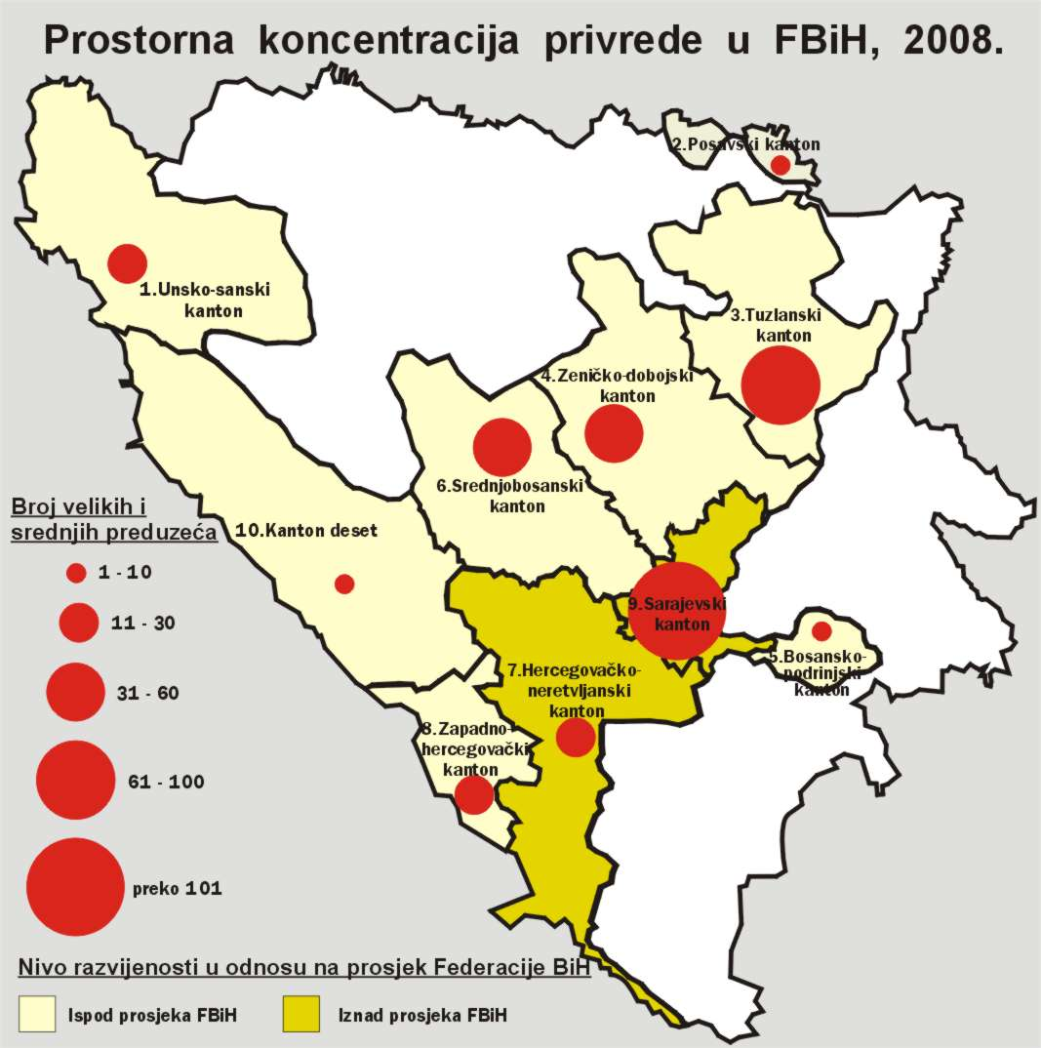
Slika 2.

Na Slici 2. predstavljeni su broj preduzeća prema broju po kantonima, gdje se zorno uočava različita koncentracija SVP po kantonima, posebno u odnosu nanjihovu površinu. Tako Slika 2. postaje alat da se promišljeno pristupi analizi dispariteta u razvijenosti i prostornoj distribuciji privrednih sadržaja i na toj osnovi utvrde odgovarajući ciljevi, koncepcija i mjere ukupnog razvoja.
Za potrebe prostornog planiranja značajno je izdvojiti pokazatelje o zaposlenosti. U Tabeli 4. daje se pregled broja SVP i broja zaposlenih po kantonima. Najveći broj SVP koncentriran je na području Kantona Sarajevo, Tuzlanskog i Zeničko-dobojskog kantona.

Tabela 5. Zaposleni u srednjim i velikim preduzećima
R.  br. | Kantoni | Broj preduzeća |  |  | Broj zaposlenih u preduzećima
R.  br. | Kantoni | srednja i velika | sva* | učešće  u % | u srednjim i velikim | u svim* | učešće  u %
1 | Unsko-sanski | 23 | 2032 | 1.13 | 5190 | 20129 | 25.78
2 | Posavski | 3 | 451 | 0.67 | 458 | 3472 | 13.19
3 | Tuzlanski | 71 | 3794 | 1.87 | 27682 | 59193 | 46.77
4 | Zeničko-dobojski | 60 | 2475 | 2.42 | 26512 | 50180 | 52.83
5 | Bosansko-podrinjski | 7 | 185 | 3.78 | 1235 | 2919 | 42.31
6 | Srednjebosanski | 34 | 1682 | 2.02 | 11359 | 27002 | 42.07
7 | Hercegovačko-neretvanski | 25 | 2316 | 1.08 | 8637 | 27585 | 31.31
8 | Zapadno-hercegovački | 14 | 1203 | 1.16 | 2420 | 10761 | 22.49
9 | Kanton Sarajevo | 103 | 5706 | 1.81 | 48157 | 99663 | 48.32
10 | Kanton 10 | 7 | 715 | 0.98 | 1900 | 6000 | 31.67
Federacija BiH |  | 347 | 20560 | 1.69 | 133550 | 306904 | 43.52
* obuhvaćena sva preduzeća koja su predala završne račune i zaposleni u tim preduzećima, 2008.
Izvor: proračun autorki

Kvalitativna analiza ovih pokazatelja upućuje na njihovo promatranje u odnosu na površinu kantona, što upućuje na jedan aspekt efikasnosti korištenja prostora.

Tabela 6. Broj srednjih i velikih preduzeća i zaposleni po ha površine kantona
R.  br | Kantoni | Broj preduzeća/ha |  | Broj zaposlenih/ha
R.  br | Kantoni | broj | u odnosu na FBiH | broj | u odnosu na FBiH
1 | Unsko-sanski | 0.006 | 0.4 | 0.013 | 0.2
2 | Posavski | 0.009 | 0.7 | 0.014 | 0.3
3 | Tuzlanski | 0.027 | 2.0 | 0.104 | 2.0
4 | Zeničko-dobojski | 0.018 | 1.4 | 0.079 | 1.6
5 | Bosansko-podrinjski | 0.014 | 1.0 | 0.024 | 0.5
6 | Srednjebosanski | 0.011 | 0.8 | 0.036 | 0.7
7 | Hercegovačko-neretvanski | 0.006 | 0.4 | 0.020 | 0.4
8 | Zapadno-hercegovački | 0.010 | 0.8 | 0.018 | 0.3
9 | Kanton Sarajevo | 0.081 | 6.1 | 0.377 | 7.4
10 | Kanton 10 | 0.001 | 0.1 | 0.004 | 0.1
Federacija BiH |  | 0.013 | 1.0 | 0.051 | 1.0
Izvor: proračun MF

Kanton Sarajevo, Tuzlanski, Zeničko-dobojski i Bosansko-podrinjski kanton imaju veću koncentraciju SVP po hektaru površine od prosjeka Federacije. (Slika 3.) Razlika u koncentaciji preduzeća po hektaru među kantonima kreće se od 0.001 preduzeće/ha (Kanton 10) do 0.081 preduzeće/ha (Kanton Sarajevo).
Slika 3.

Prosječan broj zaposlenih u SVP po hektaru na nivou Federacije iznosi 0,051. Iznad prosjeka Federacije veća je koncentracija zaposlenih u Kantonu Sarajevo, Tuzlanskom kanton i Zeničko-dobojskom.

Slika 4.

I ovaj pokazatelj ukazuje na veliku disparitet u iskorištenosti prostora kantona: od 0,377 zaposlena/ha u Kantonu Sarajevo do 0,004 zaposlena/ha u Kantonu 10.

3. TIPOLOGIJA KANTONA PREMA LOKACIJSKOM KVOCIJENTU

  - Karakteristike industrije

Industrija je nedvojbeno jedan od najvažnijih faktora ukupnog razvoja, temeljno obilježje savremene civilizacije. A prostorni razmještaj industrije je značajan indikator uticaja industrije na transformaciju određenog prostora.
Na području Federacije prema odabranim kriterijima, evidentirano je 156 velikih i srednjih preduzeća iz prerađivačke industrije, što predstavlja 45% svih velikih i srednjih preduzeća obuvaćenih analizom.

Tabela 7. Velika i srednja preduzeća prerađivake industrije u FBiH, 2008.
R.  br. | Kanton | Preduzeća |  | Zaposleni |  | Prihod |  | Stalan sredstva
R.  br. | Kanton | broj | u % | broj | u % | u mil.KM | u % | u mil.KM | u %
1 | Unsko sanski | 12 | 7,7 | 3000 | 6,0 | 124 | 2,3 | 381 | 9,1
2 | Posavski | 2 | 1,3 | 313 | 0,6 | 12 | 0,2 | 6 | 0,2
3 | Tuzlanski | 37 | 23,7 | 11.672 | 23,3 | 1.016 | 18,9 | 758 | 18,0
4 | Zeničko-dobojski | 35 | 22,4 | 15.324 | 30,6 | 1.314 | 24,4 | 1.166 | 27,7
5 | Bosansko-podrinjski | 7 | 4,5 | 1.235 | 2,5 | 58 | 1,1 | 70 | 1,7
6 | Srednjebosanski | 18 | 11,5 | 5.533 | 11,1 | 414 | 7,7 | 234 | 5,6
7 | Hercegovačko-neretvanski | 12 | 7,7 | 3.083 | 6,2 | 819 | 15,2 | 426 | 10,1
8 | Zapadno-hercegovački | 4 | 2,6 | 991 | 2,0 | 314 | 5,8 | 97 | 2,3
9 | Kanton Sarajevo | 27 | 17,3 | 8.259 | 16,5 | 1.185 | 22,1 | 986 | 23,4
10 | Kanton 10 | 2 | 1,3 | 648 | 1,3 | 119 | 2,2 | 89 | 2,1
Ukupno industrija |  | 156 | 100,0 | 50.058 | 100,0 | 5.376 | 100,0 | 4.214 | 100,0
Izvor: proračun EK

U prerađivačkoj industriji zaposleno je 50.058 radnika ili 37,5% svih zaposlenih u VSP Federacije. Industrijska VSP ostvarila su 35,6% prihoda svih VSP, a vrijednost njihovih stalnih sredstava iznosi 4.214 mil.KM ili 21,6% vrijednosti stalnih sredstava svih VSP.

Tabela 8. Učešće obilježja VSP industrije u ukupnim privrede
R.  br. | Kanton | Broj preduzeća | Broj zaposlenih | Ukupna prihod | Stalna  sredstva
1 | Unsko sanski | 52,0 | 57,8 | 39,3 | 17,7
2 | Posavski | 67,0 | 68,3 | 30,2 | 40,6
3 | Tuzlanski | 52,0 | 42,2 | 48,0 | 42,1
4 | Zeničko-dobojski | 58,0 | 57,8 | 59,3 | 54,2
5 | Bosansko-podrinjski | 100,0 | 100,0 | 100,0 | 100,0
6 | Srednjebosanski | 53,0 | 48,7 | 38,6 | 23,5
7 | Hercegovačko-neretvanski | 48,0 | 35,7 | 49,3 | 21,2
8 | Zapadno-hercegovački | 29,0 | 41,0 | 42,6 | 40,4
9 | Kanton Sarajevo | 26,0 | 17,2 | 18,1 | 9,9
10 | Kanton 10 | 29,0 | 34,1 | 34,5 | 53,6
FBiH |  | 45,0 | 37,5 | 35,6 | 21,6
Izvor: proračun autorki

Pokazatelji učešća industrije u privredi ukazuju na dominantnost industrije u Bosansko podrinjskom kantonu, zatim u Posavskom kantonu, Zeničko-dobojskom kantonu i Tuzlanskom kantonu.

3.2. Lokacijski kvocijent

U cilju formiranja potpunije slike distribucije industrije u Federaciji izračuna je lokacijski kvocijent. Lokacijski kvocijent stavlja razvijenost industrije u relaciju sa brojem stanovnika.

Tabela 9. Lokacijski kvocijenti za kantone u Federaciji BiH, 2008.
R.br. | Kantoni | Lokacijski kvocijent
1 | Unsko-sanski | 0,484
2 | Posavski | 0,359
3 | Tuzlanski | 1,090
4 | Zeničko-dobojski | 1,777
5 | Bosansko-podrinjski | 1,728
6 | Srednjebosanski | 1,006
7 | Hercegovačko-neretvanski | 0,632
8 | Zapadno-hercegovački | 0,563
9 | Kanton sarajevo | 0,911
10 | Kanton 10 | 0,370
Federacija BiH |  | 1,000
Izvor: proračun MF

Generalno se može zaključiti da kantoni sa lokacijskim kvocijentom iznad 1,000 imaju razvijeniju industriju od prosjeka industrije Federacije: Zeničko-dobojski, Bosansko-podrinjski, Tuzlanski i Srednjebosanski kanton.

Slika 5.

Izračunati lokacijski kvocijenti su omogućili da se izradi određena tipologiji kantona prema relativnoj industrijskoj razvijenosti. Tako se može izdvojiti slijedeća tipologija Kantonu u Federaciji:

Tabela 10. Tipologija kantona u FBiH prema industrijskoj razvijenosti u 2008.
R.  br. | Tip kantona | Lokacijski kvocijent | Kantoni
1 | Industrija na početku | do 0.399 | Posavski kanton  Kanton10
2 | Slabo razvijena industrija | 0.400-0.699 | Unsko-sanski kanton  Zapadno-hercegovački kanton  Hercegovačko-neretvanski kanton
3 | Industrijska razvijenost blizu prosjeka FBiH | 0.700-0.999 | Kanton Sarajevo
4 | Industijska razvijenost nešto iznad prosjeka FBiH | 1.000-1.300 | Tuzlanski kanton  Srednjebosanski kanton
5 | Srednje razvijena industrija | 1.301-1.600
6 | Industrija kao glavna privredna grana | 1.601-2.000 | Zeničko-dobojski kanton  Bosansko-podrinjski kanton
7 | Snažno razvijena industrija | iznad 2.000

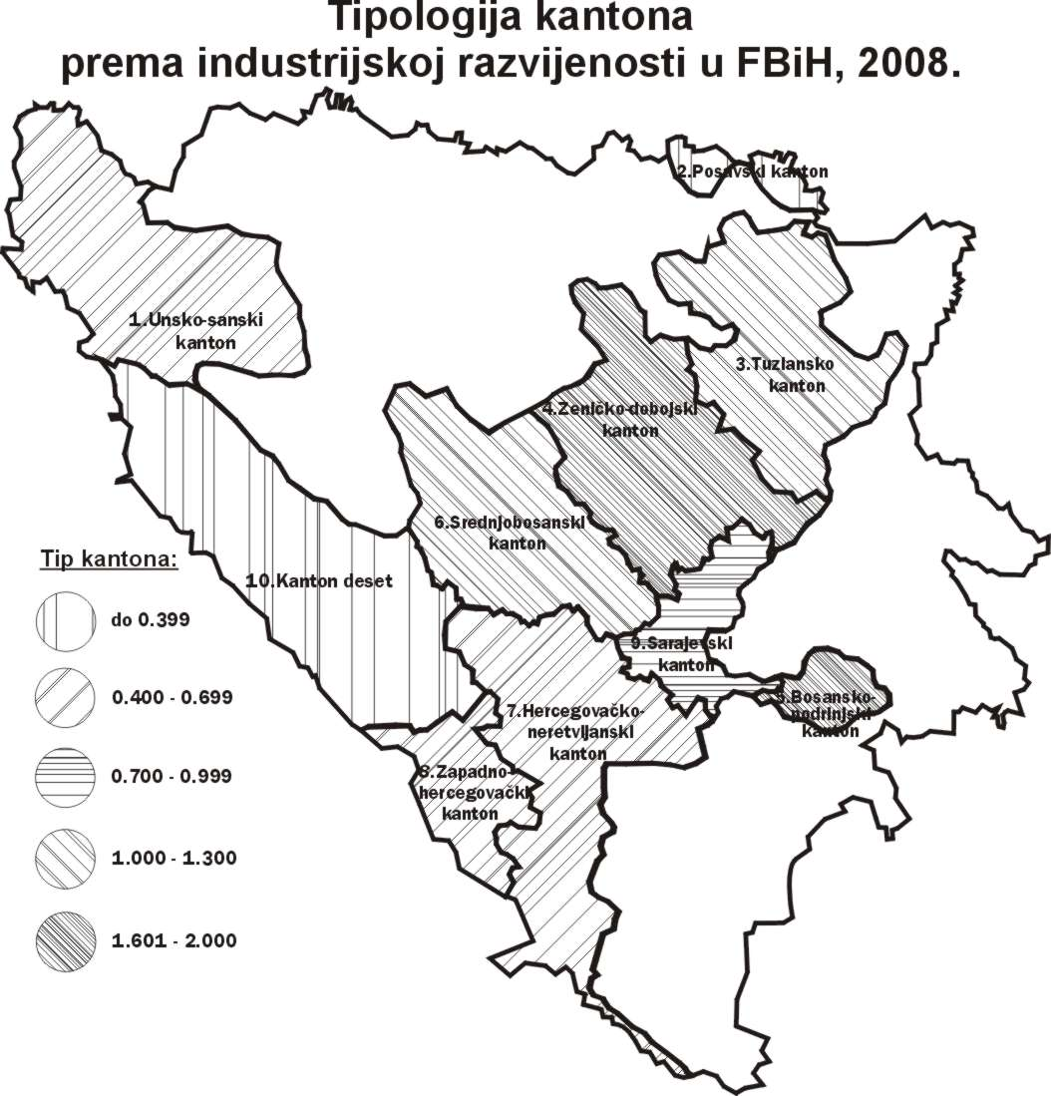
Slika 6.

I pored razumljivih nedostataka ovog kvantitativnog indikatora, sigurno je da lokacijski kvocijent upućuje na razvijenost industrije u kantonima. Naravno da kod analiziranja tipologije kantona uvijek treba uzimati u razmatranje i druge nalaze o ukupnoj razvijenosti i strukturnim karakteristikama privrede.
Na području Federacije nema kantona sa snažno razvijenom industrijom, niti sa srednje razvijenom industrijom. Najrazvijeniji kanton, Kanton sarajevo ima industriju oko prosjeka FBiH, Hercegovačko-neretvanski kanton, koji je razvijeniji od prosjeka Federacije, ima slabo razvijenu industriju. Ovo znači diverzificiranu privrednu strukturu u kojoj industrija u ovim kantonima nije snažna poluga razvoja. Ovo je posebno karakteristično za KS u kojem je smješten glavni grad države BiH i u kojem funkcije glavnog grada generiraju čitav niz drugih djelatnosti. Zeničko-dobojski i Bosansko-podrinjski kanton su kantoni u kojima je industrija glavna privredna grana. To je i razumljivo, ako se podsjetimo da je u Arcelormittal-u u Zenici uposleno oko 3.600 radnika, a da su u Bosansko-podrinjskom kantonu sva VSP su iz prerađivačke industrije.

ZAKLJUČNA RAZMTRANJA

U funkciji pripreme i izrade Prostornog plana Federacije Bosne i Hercegovine za period od 2008-2028 godine izvršena je analiza prostorne distribucije privrede od značaja za Federaciju. U cilju dobijanja cjelovite slike analiziran je nivo razvijenosti kantona, prostorna distribucija velikih i srednjih preduzeća i izvršena tipologija kantona prema lokacijskom kvocijentu.

Nedvojbeno da postoje velike razlike u razvijenosti kantona na području Federacije Bosne i Hercegovine. Tako je ostvareni GDP/pc Kantona Sarajevo veći za 3,3 puta od najniže ostvarenog u Federaciji, GDP/pc Unsko-sanskog kantona. Prema koeficijentu razvijenostisamo su dva kantona iznad prosječne razvijenosti Federacije, i to Kanton Sarajevo za 61,1% i Hercegovačko-neretvanski za 8,3%. Najnerazvijeniji je Unsko-sanski kanton, za oko 30% ispod prosjeka.
Ovakvi dipariteti u razvijenosti kantona Federacije nameću jednu od temeljnih razvojnih strategija: smanjivanje razlika u razvijenosti između kantona, odnosno prostorno ravnomjerniji razvoj Federacije, uz dinamičan rast ukupnog razvoja Federacije BiH. To su i temeljni ciljevi Evropskih perspektiva prostornog razvoja „ perspektiva europskog prostornog razvoja temelji se na cilju EU da postigne ujednačen i održiv razvoj poglovito putem jačanja gospodarske i socijalne kohezije.“
Na području Federacije Bosne i Hercegovani evidentirana su 347 srednja i velika preduzeća (SVP) privrednih djelatnosti, što predstavlja svega 1,7% registriranih preduzeća sa područja FBiH. U srednjim i velikim preduzećima ukupno je zaposleno 133.350 radnika, što je preko 43% svih zaposlenih u registriranim preduzećima. Velika i srednja preduzeća ostvarila su 39.089 miliona KM ukupnih prihoda što predstavlja oko 39% prihoda svih pravnih lica sa područja Federacije. Vrijednost stalnih sredstava VSP iznosi oko 19.532 miliona KM a to je preko 50% vrijednosti stalnih sredstava svih pravnih lica. Dominantno učešće u zaposlenim, prihodima i stalnim sredstvima nesumnjivi potvrđuju značaj velikih i srednjih preduzeća za ukupnu privredu Federacije.
Na Slici 2. predstavljeni su broj preduzeća prema broju po kantonima, gdje se zorno uočava različita koncentracija SVP po kantonima, posebno u odnosu na njihovu površinu što ukazuje na neiskorištenost kapaciteta prostora. Najveći broj SVP koncentriran je na području Kantona Sarajevo, Tuzlanskog i Zeničko-dobojskog kantona. Prosječan broj zaposlenih u SVP po hektaru na nivou Federacije iznosi 0,051. Iznad prosjeka Federacije veća je koncentracija zaposlenih u Kantonu Sarajevo, Tuzlanskom kantonu i Zeničko-dobojskom. I ovaj pokazatelj ukazuje na veliku disparitet u iskorištenosti prostora kantona: od 0,377 zaposlena/ha u Kantonu Sarajevo do 0,004 zaposlena/ha u Kantonu 10.
Na temelju izračunatog lokacijskog kvocijenta izvršena je određena tipologiji kantona prema relativnoj industrijskoj razvijenosti. Na području Federacije nema kantona sa snažno razvijenom industrijom, niti sa srednje razvijenom industrijom. Najrazvijeniji kanton, Kanton sarajevo ima industriju i oko prosjeka FBiH, Hercegovačko-neretvanski kanton, koji je razvijeniji od prosjeka Federacije, ima slabo razvijenu industriju. Zeničko-dobojski i Bosansko-podrinjski kanton su kantoni u kojima je industrija glavna privredna grana.
Nalazi dobiveni o nivou razvijenosti kantona i podaci o velikim i srednjim preuzećima dobiveni na temelju obrade završnih računa upućuju da je daljne anlize potrebno usmjeriti na kvalitativne elemente poslovanja i njihovu strukturu prema područjima i podpodručjima djelatnosti.
Promišljan pristup analizi dispariteta u razvijenosti i prostornoj distribuciji privrednih sadržaja je temelj za utvrđivanje odgovarajućh ciljeva, koncepcije i mjera ukupnog razvoj, a u međuzavisnosti sa drugim značajnim demografskim, infrastrukturnim i prirodnim karakteritikama temelj za osnovnu koncepciju prostornog razvoja Federacije Bosne i Hercegovine.

LITERATURA:

- Ekonomski Institut Sarajevo (2009): Studija privrednih djelatnosti II faza za potrebe izrade Prostornog plana Kantona Sarajevo za period 2003 do 2023 godine, Sarajevo
- Europska konferencija ministara nadležnih za regionalno planiranje (CEMAT), (1999): Perspektive europskog prostornog razvoja (ESDP), Potsdam
- Federalni zavod za programiranje razvoja (2009): Socio-ekonomski pokazatelji po općinama Federacije, Sarajevo
- Marinović – Uzelac,A. (2001): Prostorno planiranje, Dom i svijet, Zagreb
- Marić, Đ. (1987/1988): Lokacijski kvocijent i regionalni faktor kao pokazatelji prostornog razmještaja i razvoja industrije u BiH, Geografski pregled br. 31/32, Sarajevo
- Nurković, R. (2005): Metodologija istraživanja promjena prostornog razmještaja industrije u tuzlanskoj kotlini, Geografski radovi br.1., Univerzitet u Tuzli, Prirodno-matematički fakultet, odsjek za geografiju
- Perspektiva Europskog prostornog razvoja, Ministarstvo prostornog uređenja graditeljstva i stanovanja RH – Uprava za prostorno uređenje (prevod), prosinac 1999.
- Zavod za planiranje razvoja Kantona Sarajevo (2006): Prostorni plan Kantona Sarajevo za period 2003 do 2023 godine
- www.afip.ba
- www.fmpu.gov.ba
- www.fzs.ba

Maida Fetahagić, mr.sc., Zavod za planiranje razvoja Kantona Sarajevo, majda@zavodzpr-sa.ba
Emina Kašmo,d ipl.ecc., Zavod za planiranje razvoja kantona Sarajevo, emina@zavodzpr-sa.ba
Tenderska dokumentacija Federalnog ministartva prostornog uređenja za izradu Prostornog plana Federacije BiH od 2008 do 2028. Projektni zadatak: Javna nabavka usluga „Priprema i izrada Prostornog plana Federacije bosne i hercegovine za period od 2008-2028.godine“ , str.8.
U finalnom obliku, karta 9. prema projektnom zadatku sadrži i objekte društvenih djelatnosti.
Kao kriterij za određivanje veličine preduzeće je uzeta je prilagođena metodologija EU na uvjete BiH prema dr. Hasanu Mahmutoviću.
Prema Nurković,R (2005): Metodologija istraživanja promjena prostornog razmještaja industrije u tuzlanskoj kotlini, Geografski radovi br.1., Univerzitet u Tuzli, Prirodno-matematički fakultet, odsjek za geografiju
Perspektive europskog prostornog razvoja (ESDP), Europska konferencija ministara nadležnih za regionalno planiranje (CEMAT), Potsdam, svibanj, 1999.

